Prolactik LG
A base de Lactobacillus gasseri.
Conseils d'utilisation :
1 gélule par jour.
Ingrédients :
Lactobacillus gasseri, agent de charge : cellulose microcristalline/gel cellulosique, gélule : hydroxypropylméthylcellulose, épaississant : fécule de pomme de terre, émulsifiant : stéarate de magnésium.
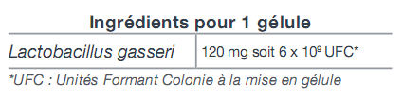
Souche Lactobacillus gasseri (LMG 26661)
CAPSULES DR CAPS®
- Capsules végétariennes
- Gastro-résistantes
- Stabilité optimale à long terme
- Sans solvant ou produit chimique ajouté

Prolactik VG
La flore vaginale se compose d’un sytème bactérien dynamique. Prolactik VG associe 6 souches de lactobacilles spécifiques et complémentaires dans une gélule gastro-résistante.
Ingrédients : agent de charge : maltodextrine, gélule: hydroxypropylméthylcellulose et gomme gellane, Lactobacillus reuteri, Lactobacillus crispatus, Lactobacillus rhamnosus, Lactobacillus plantarum (Lait), Lactobacillus brevis, Lactobacillus acidophilus.
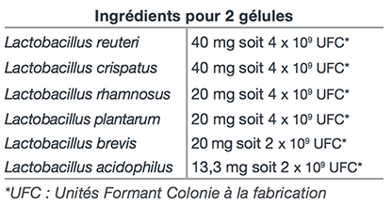

Drainophytol
Formulé à base de 7 plantes traditionnellement utilisées
Drainophytol est un mélange à part égales d’extraits de Fumeterre, Anis, Fenouil, Cassis, Bouleau, Pissenlit, Artichaut.
Le Pissenlit favorise le fonctionnement hépatique et contribue au bon fonctionnement du canal biliaire.
Le Cassis est traditionnellement utilisé pour aider au contrôle du poids.
Il est conseillé lorsque l’on veut réaliser une « cure de printemps » ou bien potentialiser l’action des organes de drainage.
Conseils d'utilisation :
2 cuillères à café dans un verre d’eau avant les repas ou 4 cuillères à café dans un litre d’eau minérale. A consommer dans la journée.
Déconseillé chez les personnes souffrant d’allergie aux dérivés salicylés.
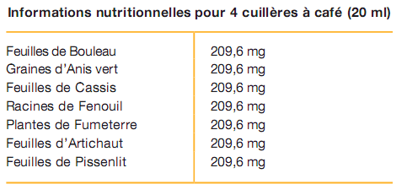

Glyprotect
Complément alimentaire à base de Cannelle, Gymnema sylvestris, Fenugrec, Banaba, L-carnosine, acide alpha lipoïque et de chrome qui contribue au maintien d’une glycémie normale.
Avis des consommateurs sur ce produit
Glyprotect contient des extraits de plantes (Cannelle, Banaba, Fenugrec et Gymnema sylvestre), de la L-carnosine, de l’acide alpha lipoïque et du chrome ayant une action synergique.
- Le Banaba et le Fenugrec aident à maintenir un taux normal de glucose dans le sang.
- Le chrome contribue au maintien d’une glycémie normale.
Conseils d'utilisation :
1 à 2 comprimés par jour
Déconseillé chez la femme enceinte.
Ingrédients :
extrait sec d’écorce de Cannelle (Cinnamomum zeylanicum), agent de charge : cellulose microcristalline/gel cellulosique, acidifiant : phosphate de calcium, extrait sec de feuilles de Gymnema sylvestris (Gymnema sylvestris), extrait sec de graines de Fenugrec (Trigonella foenum-graecum), extrait sec de feuilles de Banaba (Lagerstroemia speciosa), L-carnosine, acide alpha-lipoïque, émulsifiant : sels de magnésium d’acides gras, antiagglomérant : talc, picolinate de chrome.
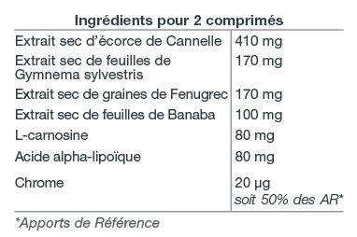

Gynovital Gattilier
Le Gattilier est une plante qui aide à améliorer le confort avant et pendant le cycle menstruel.
Avis des consommateurs sur ce produit
Le Gattilier est une plante qui aide à améliorer le confort avant et pendant le cycle menstruel.
Conseils d'utilisation :
1 à 2 gélules par jour.
Déconseillé chez les femmes ayant des antécédents personnels ou familiaux de cancer du sein
Ingrédients :
poudre de fruits de Gattilier (Vitex agnus-castus), gélule : hydroxypropylméthylcellulose, extrait sec de fruits de Gattilier (Vitex agnus-castus).
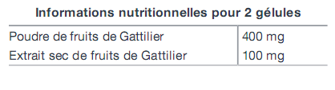

Oligoperméa
Formule exclusive à base de glutamine, glucosamine, quercétine, gamma oryzanol, aloe vera, réglisse, guimauve, vitamines et minéraux.
Avis des consommateurs sur ce produit

La vitamine B12 contribue au fonctionnement normal du système immunitaire.
Ingrédients :
L-glutamine, arôme naturel : orange, acidifiant : acide citrique, N-acétyl glucosamine, pectine de pomme, antiagglomérant : silice, gluconate de zinc, extrait sec de feuilles d’Aloès (Aloe vera), poudre de gamma oryzanol, poudre de racines de Guimauve (Althaea officinalis), extrait sec de racines de Réglisse déglycyrrhinisé (Glycyrrhiza glabra), poudre
de quercétine, édulcorant : acésulfame de potassium, chlorhydrate de thiamine (vitamine B1), cyanocobalamine (vitamine B12), acide ptéroylmonoglutamique (vitamine B9).
